

EU_52_sada 2_05_PVD_Salát z ředkviček_Lich
Název školy | Střední škola, Základní škola a Mateřská škola, Karviná, p. o.
Autor | Mgr. Eva Lichá
Anotace | Pracovní listy předkládají názorný postup přípravy jednoduchého jídla.
Vzdělávací oblast | Odborné činnosti
Předmět | Práce v domácnosti
Tematická oblast/téma | Příprava pokrmů/Salát z ředkviček
Výsledky vzdělávání | Žák by měl  - orientovat se v základním vybavení kuchyně  - připravit jednoduché pohoštění a pokrm  - dodržovat základní hygienické  a bezpečnostní předpisy při práci
Klíčová slova | Recept, pracovní postup, salát, ředkvičky, vejce, význam pro zdraví
Druh učebního materiálu | pracovní list
Typ vzdělávání | Střední vzdělávání, 1. ročník Praktické školy jednoleté
Ověřeno | Datum: 21. 10. 2013, Třída:I. PRŠ 1
Zdroj | Foto: archiv autorky

Salát z ředkviček a vajec

Ředkvička je kořenová zelenina prospívající našemu zdraví.
Obsahuje:
- vitamín C, který posiluje naši imunitu
- kyselinu listovou zlepšující fyzickou kondici

Vejce jsou důležitou součástí lidské výživy.
Obsahují:
- vitamíny a minerály
- proteiny podporující růst svalové hmoty

Recept na využití ředkviček a vajec v kuchyni:
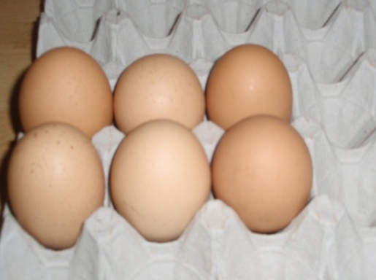
Potřebné suroviny:
- 6 vajec
- 2 svazky ředkviček
- 100 ml tatarské omáčky

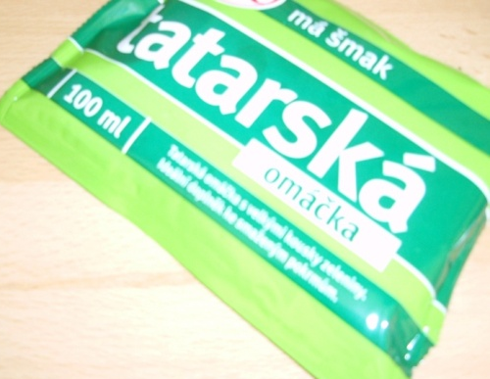
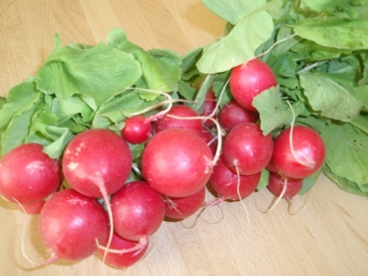

Postup pracovních činností:

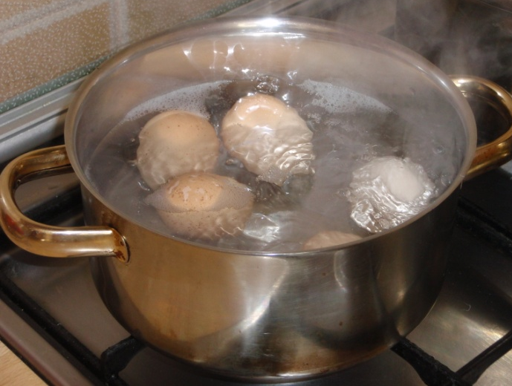

- Vejce uvaříme (5 minut).

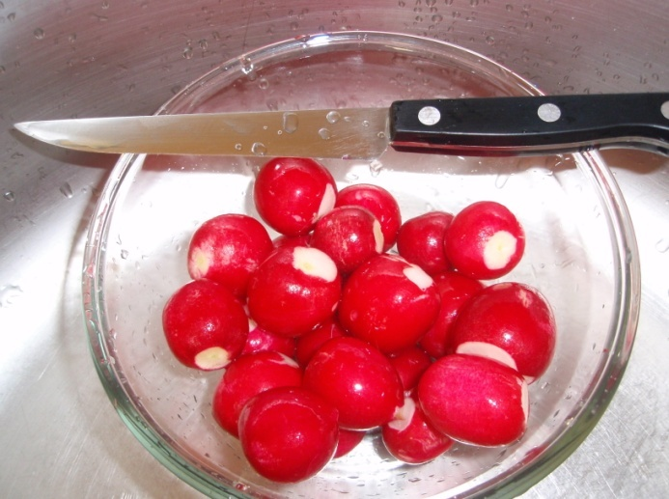

- Odkrájíme a omyjeme ředkvičky.

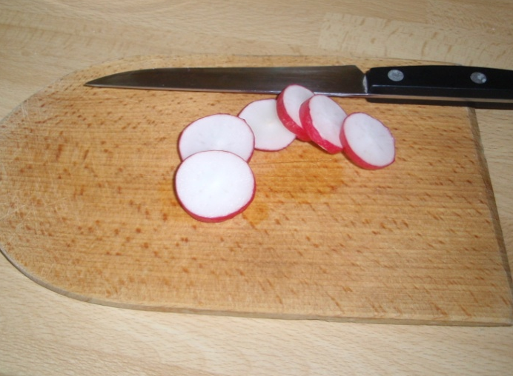

- Ředkvičky nakrájíme na kolečka
(menší kousky).

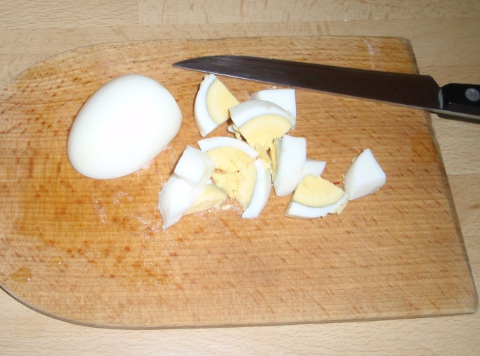
- Vejce po vychladnutí oloupeme a nakrájíme na kousky.
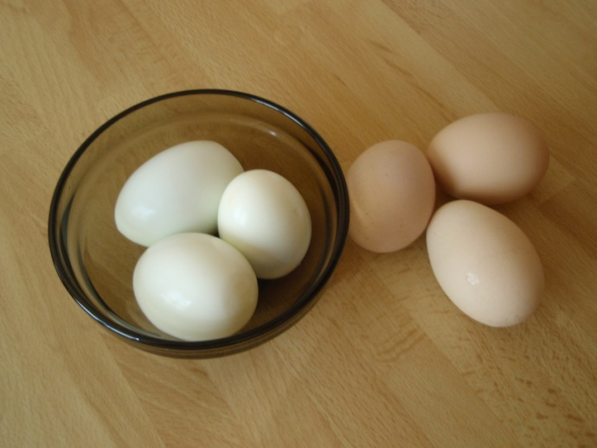

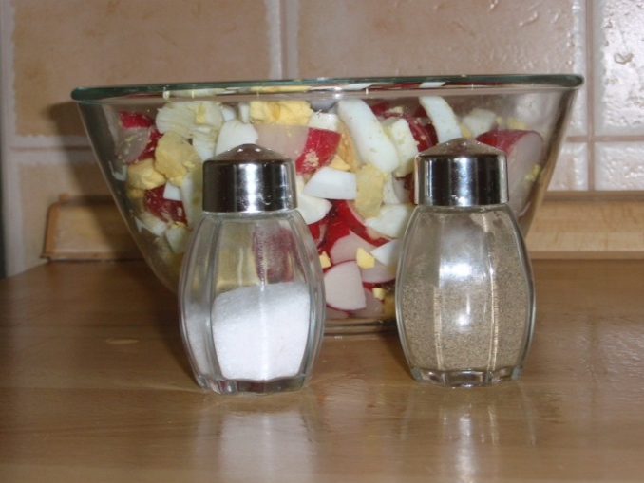

- Vložíme do misky, osolíme, opepříme.

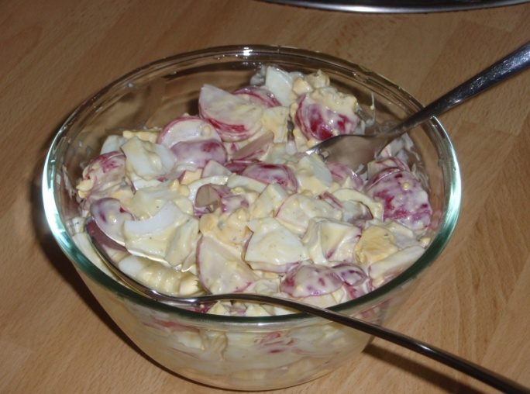
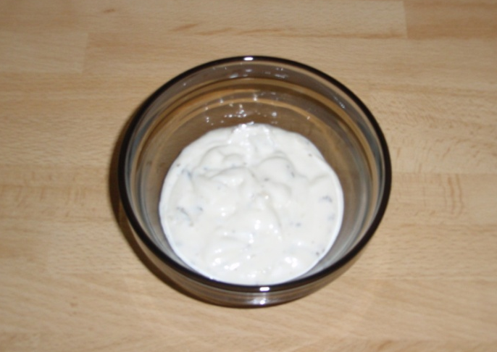
- Vmícháme tatarskou omáčku.

- Podáváme s pečivem.
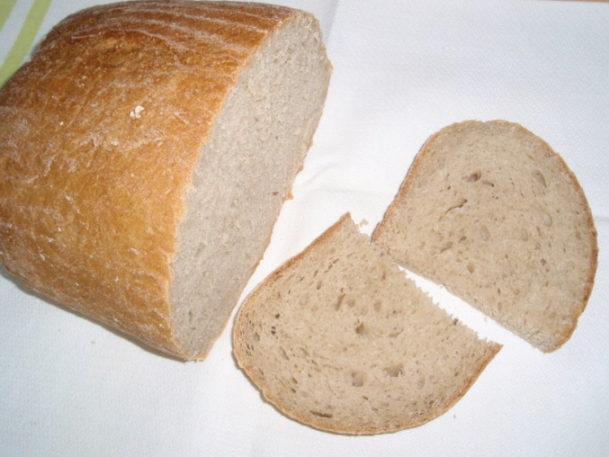
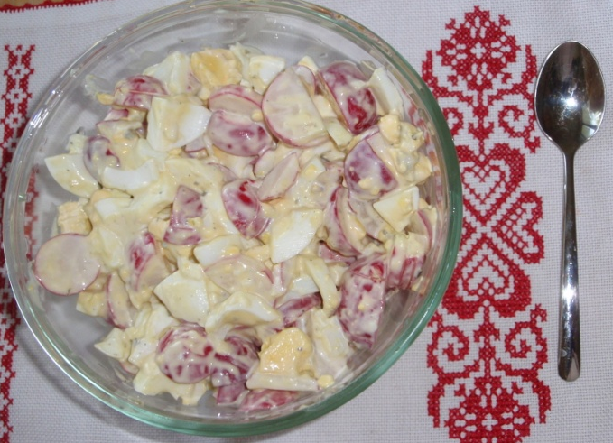
Tip:
Vmícháme nakrájenou pažitku.

Úkoly:

- Vypočítej, kolik surovin je potřeba na poloviční množství salátu:

.……. vejce
.……. svazek ředkviček
.……. ml tatarské omáčky

- Proveď nákup surovin.

- Připrav salát podle zobrazeného návodu.

- Jaký je význam vajec a ředkviček pro lidské zdraví?

